Hardie® Plank Fensterlaibungs- und Außeneckprofil

James Hardie Europe

Eigenschaften

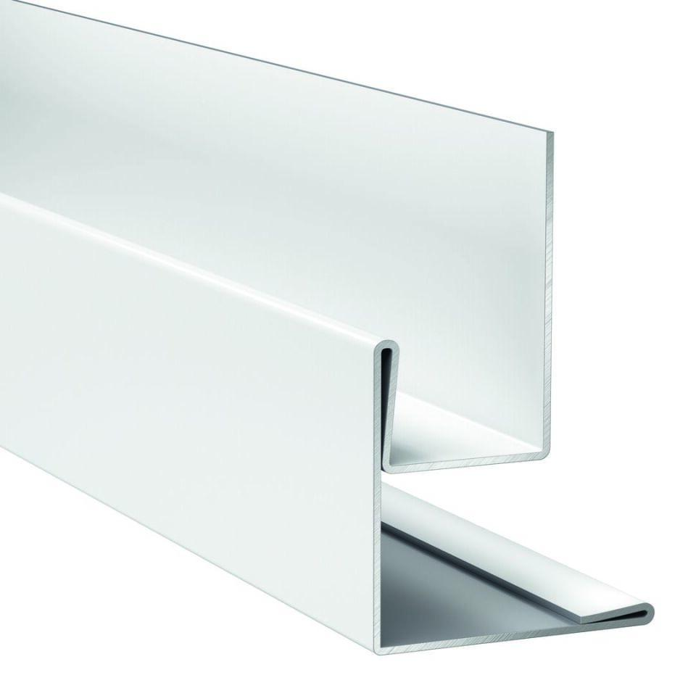

Farbton

anthrazit, braun, dunkelgrau, grau, schwarz, weiß

Feucht- / Nassraum

geeignet für Nassraum

Form

Winkelform

Oberfläche

pulverbeschichtet

Profilart

Außeneckprofil, Putzprofil

Werkstoff

Aluminium

Länge (mm)

3.000,00

Bauart

Eckelement

Brandverhalten

A2-s1, d0

Farbtonbezeichnung Hersteller

Schneeweiß, Anthrazitgrau, Schwarz, Nebelgrau, Schiefergrau, Khakibraun